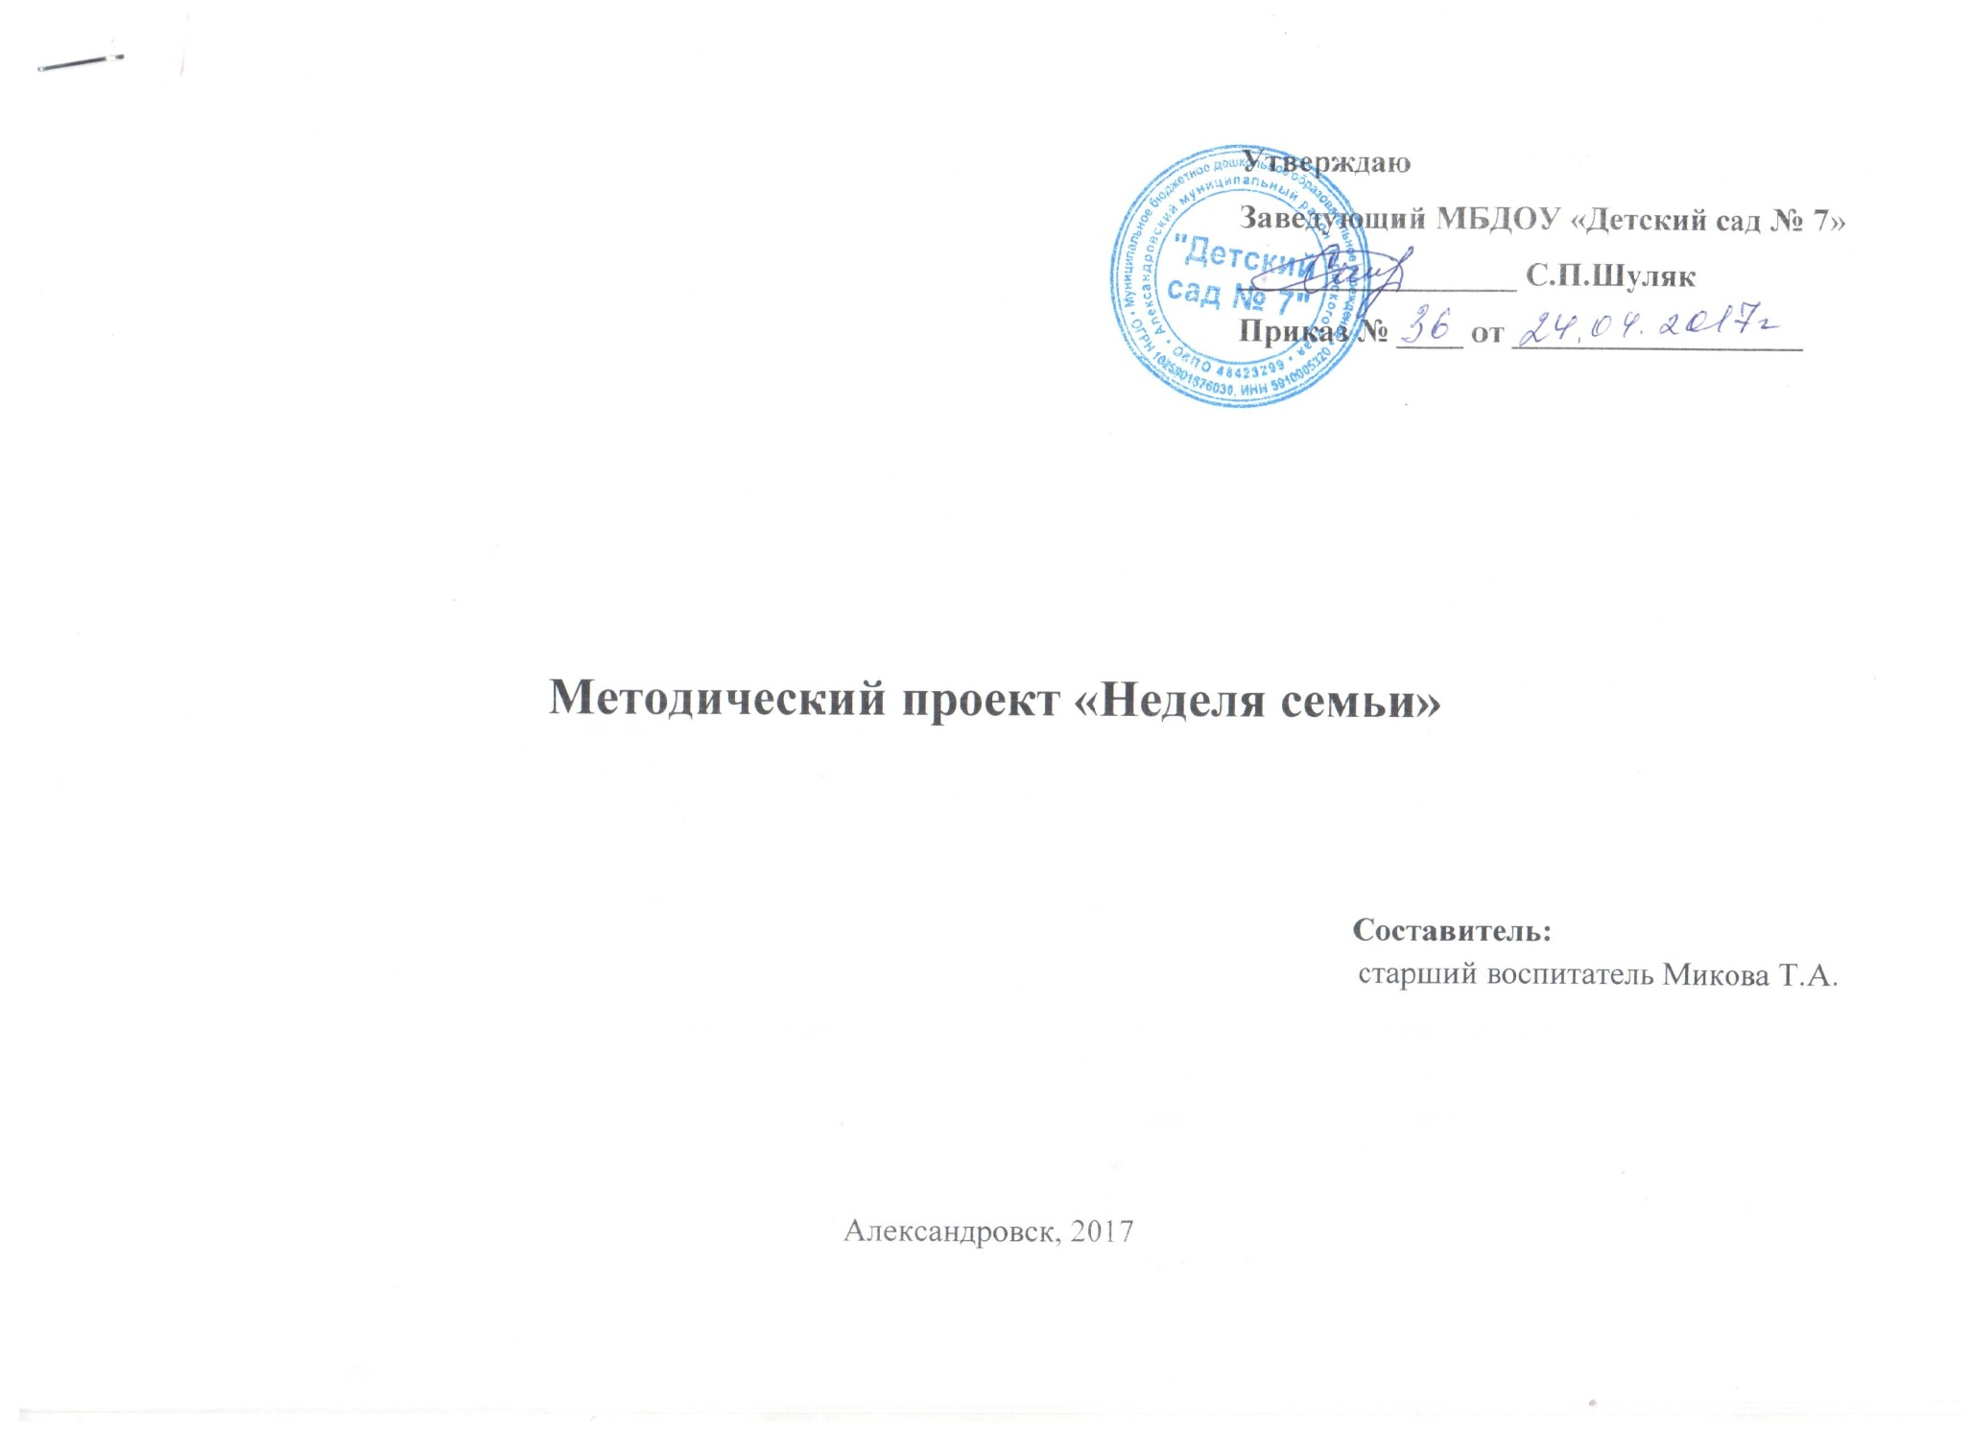
Актуальность. В условиях, когда большинство семей озабочено решением проблем экономического, а порой физического выживания, усилилась тенденция самоустранения многих родителей от решения вопросов воспитания и личностного развития ребёнка. Между тем, именно в дошкольном возрасте закладываются основы для успешного в будущем человека. Процесс социализации крайне важен и необходим каждому ребенку.
Семья и детский сад – два общественных института, которые стоят у истоков нашего будущего, будущих взрослых граждан нашей страны. И от того какими вырастут наши дети, будет зависеть и будущее нашего государства.
Проводя с детьми большую часть времени, в совместной деятельности, в играх, в процессе бесед и разговоров педагоги часто отмечают, что большинство детей почти ничего, кроме имени, не знают о своих бабушках и дедушках, не говоря уже о прадедах. Они затрудняются рассказать о семейных праздниках, традициях своей семьи.
Чтобы изменить такое положение и появилась идея создать проект «Неделя семьи». Проект – это идеальный способ поразмышлять о роли семьи в жизни каждого ребенка. Работа над проектом имеет большое значение для формирования личности ребёнка, укрепления и развития детско-родительских отношений и взаимоотношений «Детский сад - семья».
Инициатором установления сотрудничества при этом - педагоги ДОУ, поскольку они профессионально подготовлены к образовательной работе, а, следовательно, понимают, что её успешность зависит от согласованности и преемственности в воспитании детей.
Важнейшим способом реализации сотрудничества педагогов и родителей является организация совместной деятельности, в которой родители - не пассивные наблюдатели, а активные участники процесса, т.е. включения родителей в деятельность дошкольного учреждения. Только вместе мы, взрослые: педагоги и родители - должны помочь детям понять значимость семьи, воспитывать у детей любовь и уважение к членам семьи, прививать к детям чувство привязанности к семье и дому.
Проблема. У детей отсутствуют четкие представления о таких понятиях как «семья», «члены семьи». Недооцениваются семейные ценности; интерес к изучению и сохранению семейных обычаев и традиций неустойчив. Многие дети не могут объяснить значимость семьи для человека. А родители, наоборот, традиционно не вхожи в жизнь детского сада, а значит и не понимают значимости традиций детского сада в жизни своего ребёнка. Конечно, не каждый родитель в полной мере осознаёт актуальность обсуждаемой проблемы и вряд ли знаком с методами и средствами её решения. Необходимость создания и реализации проекта «Неделя семьи» была обусловлена выше перечисленными факторами.
Цель проекта:
Воспитание любви и уважительного отношения к родителям, развитие партнерских отношений ДОУ и семей воспитанников, обеспечение открытости и доступности образовательного пространства ДОУ.
Задачи проекта:
- Формировать у детей понятие «семья»; расширять представления детей о семье; формировать представления о родственных отношениях.
- Формировать представления о семейных традициях.
- Обогащать детско-родительские отношения опытом совместной творческой деятельности.
- Содействовать формированию единого образовательного пространства в вопросах организации взаимодействия детского сада и семьи, развития и воспитания детей дошкольного возраста.
Принципы построения педагогического процесса:
1. Последовательности (любая новая ступень в обучении ребёнка опирается на уже освоенное в предыдущем).
2. Наглядности (дети должны сами все увидеть, услышать и тем самым реализовать стремление к познанию).
3.Деятельности (включение ребенка в игровую, познавательную, поисковую деятельность с целью стимулирования активной жизненной позиции).
4.Интеграции всех видов детской деятельности, реализующихся в образовательном процессе.
5.Дифференцированного подхода (решаются задачи эффективной педагогической помощи детям в совершенствовании их личности, способствует созданию специальных педагогических ситуаций, помогающих раскрыть психофизические, личностные способности и возможности воспитанников).
6.Возрастной адресности (одно и то же содержание используется для работы в разных группах с усложнением соответствующим возрастным особенностям детей).
7.Преемственности взаимодействия с ребёнком в условиях дошкольного учреждения и семьи - ничто не убеждает лучше примера родителей.
Ожидаемый результат.
За время реализации проекта «Неделя семьи» планируется повысить уровень знаний детей о семье. Дети узнают больше о своей семье, о родственных отношениях, о том, что такое семья, что у семьи есть свои традиции. Активизируется интерес родителей к проблеме всестороннего развития и воспитания детей, улучшится микроклимат в группах между родителями, родителями и детьми, родителями и педагогами.Данный проект будет содействовать дальнейшей работе по созданию единого образовательного пространства «Детский сад – семья».
Руководитель проекта: старший воспитатель Микова Т.А.
Участники проекта: педагоги, дети, родители.
Вид проекта: методический, краткосрочный, практико-ориентированный.
Сроки проведения проекта: 24 апреля – 5 мая 2017 года.

Этап проекта | Мероприятие | Задачи | Сроки | Ответственные
Подготовительный | Подбор методических материалов, сбор данных. | Определение актуальных проблем образовательной практики, на решение которых направлен проект,  генерирование проектных идей, формулирование цели, задач реализации проекта. | 21-24 апреля 2017 года | Старший воспитатель
 | Согласование сроков с руководством и педагогическим составом.
 | Составление плана-графика мероприятий.
 | Методическое сопровождение педагогов перед проведением проекта. | Ознакомление педагогов с целями, задачами, этапами проекта, распределение функционала по реализации проектной деятельности, оказание методической помощи по запросам педагогов.
Основной | Консультация для педагогов «Интерактивные формы работы с родителями в ДОУ» | Активизация педагогов в области интерактивного взаимодействия с семьями воспитанников, обсудить возможно новые для них формы эффективного взаимодействия. | 28 апреля | Старший воспитатель
 | Проведение Дня открытых дверей. | Установление доверительных отношений между родителями и педагогами, обеспечение открытости образовательного процесса в ДОУ. | 25-27 апреля | Старший воспитатель, воспитатели
 | Консультация для родителей «Сохраним добрые, народные – традиции и обычаи» - на стенде и на сайте ДОУ | Повышение педагогической грамотности педагогов, установление доверительных связей с родительской общественностью, повышение престижа детского сада, обеспечение открытости и доступности образовательного пространства. | 24 апреля | Старший воспитатель
 | Беседы с детьми «Интересные традиции нашей семьи» | Определение уровня знаний детей об их семьях, семейных традициях, увлечениях; воспитание интереса к истории своей семьи, бережного отношения к семейным традициям. | 24-28 апреля | Воспитатели
 | Просмотр мультфильмов о семье, чтение художественных произведений о семейных ценностях | Формирование у детей правильных и адекватных представлений о семье, правилах поведения в семье через просмотр мультфильмов (Приложение 1), прослушивание художественных произведений. | 24-28 апреля | Старший воспитатель, воспитатели
 | Рисование на тему «Моя семья» (дети совместно с родителями) | Воспитание чувства привязанности и любви к своим родителям, родственникам; способствование гармонизации детско-родительских взаимоотношений; формирование у детей понятия "Семья". | 24-28 апреля | Воспитатели
 | Итоговое мероприятие - выставка детско-родительских работ «Моя семья» |  | 28 апреля – 5 мая | Старший воспитатель, воспитатели
Заключительный | Обсуждение итогов работы с педагогами | Оценка достигнутых результатов, проделанной работы, обсуждение с педагогами проведённой работы, выяснение отношения педагогов к проделанной работе. | 2-4 мая | Старший воспитатель, педагоги
 | Подведение итогов |  | 4-5 мая
 | Публикация итогов работы по проекту на сайте ДОУ | Обеспечение открытости и доступности образовательного пространства в ДОУ. | До 15 мая

Приложение 1
Список мультфильмов для детей о семейных ценностях

№ | Название мультфильма | Возраст
 | Мама для мамонтенка | 3-7
 | И мама меня простит | 4-7
 | День рождения бабушки | 3-7
 | Мешок яблок | 3-7
 | В яранге горит огонь | 4-7
 | Осьминожки | 3-7
 | Лоло и пепе | 4-7
 | Каникулы Бонифация | 3-7

